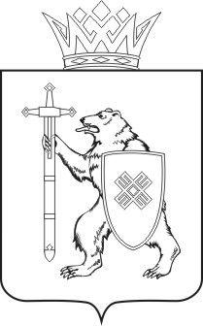

МАРИЙ ЭЛ РЕСПУБЛИКЫН ТУРИЗМ ШОТЫШТО  КОМИТЕТШЕ |  | КОМИТЕТ  РЕСПУБЛИКИ МАРИЙ ЭЛ  ПО ТУРИЗМУ

Ш Ӱ Д Ы К |  | П Р И К А З

от 15 августа 2016 г. № 65-П 000

О внесении изменений
в приказ Комитета Республики Марий Эл по туризму
от 26 сентября 2014 г. № 54-П

П р и к а з ы в а ю:
1. Абзац второй пункта 12 Порядка сообщения государственными гражданскими служащими Республики Марий Эл в Комитете Республики Марий Эл по туризму о получении подарка в связи
с протокольными мероприятиями, служебными командировками
и другими официальными мероприятиями, участие в которых связано
с исполнением ими служебных (должностных) обязанностей,
сдачи и оценки подарка, реализации (выкупа) и зачисления средств, вырученных от его реализации, утвержденного приказом Комитета Республики Марий Эл по туризму от 26 сентября 2014 г. № 54-П
«О Порядке сообщения государственными гражданскими служащими Республики Марий Эл в Комитете Республики Марий Эл по туризму
о получении подарка в связи с протокольными мероприятиями, служебными командировками и другими официальными мероприятиями, участие в которых связано с исполнением ими служебных (должностных) обязанностей, сдачи и оценки подарка, реализации (выкупа) и зачисления средств, вырученных от его реализации», изложить в следующей редакции:
«Председатель Комитета может выкупить сданный им подарок, направив соответствующее заявление на имя Председателя Правительства Республики Марий Эл не позднее двух месяцев со дня сдачи подарка».
2. Контроль за исполнением настоящего приказа оставляю
за собой.

Председатель А.П.Пуртов

